‏11/05/2007

מתמטיקה דיסקרטית - ממ"ן 15

מגיש: עודד ניסן 059183384

שאלה 1

- בסדר מלא אם מופיע הזוג a,b אסור שיופיע הזוג b,a כי שני הזוגות אינם ברי השוואה. לכן אם נסדר קבוצה בת 8 איברים בסדר מלא, יש 8 אפשריויות לבחור זוג לאיבר הראשון. אבל את האיבר השני אפשר לצרף לכל האיברים חוץ מהראשון כך שיש 7 אפשרויות, אותו הדבר לגבי האיבר השלישי וכן הלאה וכך נקבל סדרה של:
8 * 7 * 6 …. *1
כלומר נקבל למעשה תמורה, סידור כל האיברים בשורה:
8! = 40320

- לבחור קבוצה של 3 מתוך קבוצה A של 8. זהו למעשה צירוף כי אין כאן חשיבות לסדר.
C(8,3) = 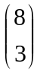= 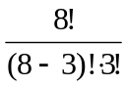= 56

- כל פונקציה חד חד ערכית צריכה לבחור 3 איברים מתוך A כאשר הפעם יש חשיבות לסדר בגלל שאת שלושת האיברים של A מתאימים למקור שלהם ב B. לכן זוהי חליפה של 3 איברים מתוך 8 איברים.
P(8,3) = 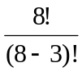 = 336
- כל פונקציה יכולה להתאים כל איבר של B לכל איבר של A לכן זוהי חליפה עם חזרות של 3 איברים מתוך 8 איברים:

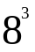= 512
- ניתן לבחור קודם קבוצה של 3 מתוך 8 ואח"כ קבוצה של 3 מתוך 5 הקבוצה של 2 תבחר באופן אוטומטי.
C(8,3) * C(5,3) = 56 * 10 = 560

אבל צריך לחלק במספר התמורות של 2 הקבוצות הזהות של 3 איברים מכיוון שאין ביניהן הבדל ולכן הסדר לא משנה:
560 / 2! = 280

שאלה 2

- סידור המחרוזת היא למעשה תמורה עם חזרות כי יש כאן איברים זהים.
P(10;2,3,4) = 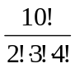= 12600
- ניתן להתייחס לספרות 22 כאל ספרה אחת ולחשב אותה כאיבר אחד כאשר את שאר המחרוזת מחשבים כתמורה עם חזרות כמו בסעיף א'

P(9;3,4) = 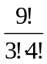= 2520

- נחשב את מספר הפעמים שבו מופיע 22 צמוד וגם 333 ואז נחסיר את זה מהתוצאה של סעיף ב'.
P(7,4) = = 210

2520 – 210 = 2310
שאלה 3

- למעשה בחירת 10 כדורים מ-3 צבעים שונים זהו צירוף עם חזרות, כי אין חשיבות לסדר הבחירה. ( אם היתה חשיבות לסדר זו היתה חליפה עם חזרות).

D(3,10) = 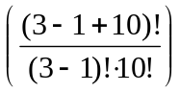 = 66

- נחסיר מא' את המצבים הבלתי אפשריים: יש 12 אפשרויות כאלה.
מספר | אדום | סגול | לבן
1 | 10 | 0 | 0
2 | 9 | 1 | 0
3 | 9 | 0 | 1
4 | 0 | 10 | 0
5 | 1 | 9 | 0
6 | 0 | 9 | 1
7 | 0 | 0 | 10
8 | 0 | 1 | 9
9 | 1 | 0 | 9
10 | 2 | 0 | 8
11 | 0 | 2 | 8
12 | 1 | 1 | 8

לכן התשובה היא:
66 -12 = 54

- נשים בכל תא כדור בצבע אחר. עכשיו נבחר מתוך 7 הכדורים שנותרו, לכן זהו צירוף עם חזרות של 7 כדורים מ 3 צבעים:
D(3,7) = 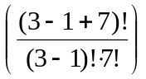= 36

עכשיו נחסיר את המצבים הבלתי אפשריים של סעיף ב. אבל ניקח בחשבון שעכשיו חייב להבחר כדור אחד בכל צבע.

מספר | אדום | סגול | לבן
1 | 1 | 1 | 8

36 -1 = 35

שאלה 4

- זוהי למעשה חלוקה של 24 לחמישה תאים. לכן זהו צירוף עם חזרות של 24 ל 5 תאים.

D(5,24) = 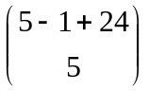= 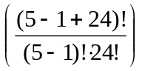 =20475

- אם כל הפתרונות צריכים להיות זוגיים נוכל להציב:

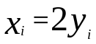

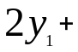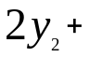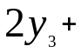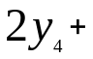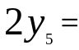24
נחלק את המשוואה ב 2:

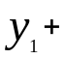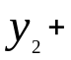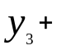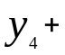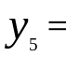12

נפתור את המשוואה החדשה כצירוף עם חזרות של 12 לחמישה תאים:

D(5,12) = 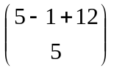= 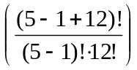= 1820

- במקום כל המשתנים האי-זוגיים נציב:

+ 1
במקום המשתנה הזוגי, נניח 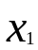 נציב:
נקבל את המשוואה:

נעביר אגפים ונחלק ב 2
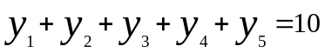
נפתור את המשוואה החדשה כצירוף עם חזרות של 10 לחמישה תאים:
D(5,10) = 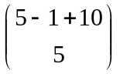= 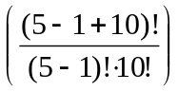= 1001

אבל היות ויש 5 אפשרויות לבחור את האיבר הזוגי במשוואה צריך להכפיל ב 5:
5 * 1001 = 5005

